Департамент образования и науки города Москвы

Государственное автономное образовательное учреждение

высшего образования города Москвы

«Московский городской педагогический университет»

Институт среднего профессионального образования имени К.Д. Ушинского

Технологическая карта урока
в 2 «Б» классе
по Окружающему миру

студента группы 6ПНКд33ш-20
Авилкина Артёма Евгеньевича

Дата проведения: 06.04
Подпись методиста ____________ /
Подпись учителя ______________/
Оценка______________

Москва, 2023

Тема урока: « В гости к весне».
УМК: Школа России
Тип урока: ОНЗ (урок открытия новых знаний)
Цель урока: Формирование представлений о весенних явлениях в живой и неживой природе
Задачи:
- выделять признаки живой и неживой природы весной;
- устанавливать связь между живой и неживой природой.
- создать условия для развития интеллектуальных и коммуникативных умений.
- использовать различные справочные издания для поиска необходимой информации;

Планируемые результаты:
Личностные:
- широкая мотивационная основа учебной деятельности, включающая социальные, учебно-познавательные и внешние мотивы;
- будут сформированы чувства прекрасного и эстетические чувства.
Метапредметные (УУД):
- развивать навыки контроля и самоконтроля, навыки практической работы в группах;
- формировать рациональные приемы информационного поиска;
Регулятивные:
- понимать учебную задачу урока и стремиться её выполнить;
- планировать своё действие в соответствии с поставленной задачей.
Познавательные:
- развивать познавательную активность детей, умение наблюдать, сравнивать, обобщать и делать выводы
- применение знаний и умений в знакомой и новой учебной ситуации через общеклассную, групповую и индивидуальную формы организации познавательной деятельности;
- вести наблюдения в природе
Коммуникативные:
- формировать коммуникативные навыки: выслушивать мнения других и корректно их оценивать в процессе выполняемой работы
- вступать в диалог (отвечать на вопросы, задавать вопросы, уточнять непонятное)

Предметные:
обучающиеся должны знать:
- об изменениях в неживой и живой природе весной
- названия перелётных птиц
- о взаимосвязи весенних явлений в неживой и живой природе

обучающиеся должны уметь:
- наблюдать за природой
- различать живую и неживую природу
- оценивать воздействие пробуждения природы на всё живое

Учебно-методическое обеспечение (средства, оборудование):
для учителя:
Учебник Окружающий мир: 2 кл.: Учебник: в 2 ч./ А.А. Плешаков.- М.: Дрофа/ Учебник,2018. , Поурочные разработки по окружающему миру 2 класс Плешакова А.А, презентация к уроку, технологическая карта, Плешаков А. А. "школа России. Окружающий мир. Тесты. 2 Класс"
для ученика:
Учебник по окружающему миру 2 класс 2 часть (Плешаков А.А. Крючкова Е.А.)
Тетрадь для тестов Плешаков А.А. 2 класс
Информационные источники:
https://nsportal.ru/nachalnaya-shkola/okruzhayushchii-mir/2021/05/14/konspekt-po-okruzhayushchemu-miru-umk-shkola-rossii
https://multiurok.ru/files/programma-po-okruzhaiushchemu-miru-dlia-2-klassa-s.html
Рабочая программа по окружающему миру 1-4 классы (Плешаков А.А.)
Учебник Окружающий мир: 2 кл.: Учебник: в 2 ч./ А.А. Плешаков.- М.: Дрофа/ Учебник,2018.
Поурочные разработки по окружающему миру 2 класс Плешакова А.А
Плешаков А. А. "школа России. Окружающий мир. Тесты. 2 Класс"

Этап урока | Методы, приёмы, формы организации учебно-познавательной деятельности | Содержание педагогического взаимодействия с указанием времени на конкретный этап урока |  | УУД | Средства обучения
 |  | Деятельность учителя | Деятельность ученика
Мотивирование (самоопределение) к учебной деятельности | Беседа  Словесный Наглядный  Индивидуальная работа  Фронтальная форма | Добрый день, ребята, садитесь!  Сегодня урок окружающего мира проведу у вас я, меня зову Артём Евгеньевич  Прозвенел звонок, начинается урок  Мы пришли сюда учиться,  Не лениться, а трудиться.  Работаем старательно,  Слушаем внимательно. | Здороваются с учителем, проверяют готовность к уроку | Личностные:  широкая мотивационная основа учебной деятельности | Презентация
Актуализация и пробное учебное действие | Беседа  Фронтальная форма  Использование рабочей тетради  Использование презентации  Работа в парах  Словесный Наглядный | Ребята, какую тему вы проходили на прошлом уроке?  Сейчас, мы с вами напишем тест на закрепление пройденного материала.  Откройте тетради для тестов на странице 42.  - Вспомните, что такое природа?  -Какая бывает природа? (живая, неживая)  -Напомните мне, пожалуйста, чем отличается живая природа от неживой природы.  -Что относится к живой природе?  -Что относится к неживой природе?  -Сегодня мы, не покидая класса, отправимся в гости, а к кому, вы узнаете, если отгадаете загадку. Обязательно дослушайте до конца.  Пришла пора зиме на смену,  Природу пробудила ото сна.  Растаял снег, клин птиц плывёт по небу,  Тепло нам принесла … ВЕСНА | - Водные богатства  - Всё, что нас окружает  - (живая, неживая)  - (Дышит, питается, растет, размножается, умирает)  - (растения, животные, человек)  - (солнце, звёзды, вода, воздух, почва, минералы и горные породы.)  - ВЕСНА | Познавательные:  развивать познавательную активность детей, умение наблюдать, сравнивать, обобщать и делать выводы | Рабочая тетрадь для тестов
Локализация индивидуальных затруднений (выявление места и причины затруднения) | Беседа  Фронтальная работа с классом  Использование презентации  Фронтальная работа  Словесный  Фронтальная форма  Наглядный  Практический  Исследовательский | - Как вы понимаете слова в загадке «природу пробудила ото сна»?  Назовите признаки весны.  Для начала обратите внимание на слайд. Найдите те явления природы, которые относятся к весне.  Стало холоднее. Стало теплее  Образовались проталины. Земля покрылась снегом.  День становится короче. День становится длиннее.  Река замерзает. Лёд на реке тает.  Листья распускаются. Листья желтеют.  Птицы улетают на юг. Птицы прилетают с юга.  Тает снег и лёд. Солнце поднимается выше.  Появляются насекомые.  -Итак, мы с вами знаем об отличиях живой и неживой природы, а как взаимосвязаны между собой весенние явления в живой и неживой природе?  - Ребята, перед нами проблема. Мы не знаем, как взаимосвязаны между собой весенние явления в живой и неживой природе. И это нам предстоит выяснить. | - Некоторых животных в прямом смысле весна разбудила от зимнего сна.  - Стало теплее  - Образовались проталины.  - Лёд на реке тает.  - Листья распускаются.  - Птицы прилетают с юга.  - Тает снег и лёд. - Солнце поднимается выше.  - Появляются насекомые. | Личностные:  Воспитывать чувство прекрасного, любовь к природе;  Научить проявлять интерес к изучению темы и желание применить приобретённые знания и умения | Презентация
Целеполагание и построение пути выхода из затруднения | Беседа  Использование учебника  Словесный Наглядный  Исследовательский  Фронтальная и индивидуальная формы | -Как вы думаете, о чём будет наш урок?  Правильно! А тема нашего урока «В ГОСТИ К ВЕСНЕ»  Ребята, сегодня наша цель узнать взаимосвязь живой и неживой природы  Наша задача: выделять признаки живой и неживой природы весной и устанавливать связь между живой и неживой природой  Представляю наш план  - Прочитать материал по теме «В гости к весне»  - Выполнить задания в рабочей тетради по теме  - Выполнить самостоятельную работу  - Закрепить полученные знания контрольным вопросом по теме | - О весне  - Внимательно слушают учителя | Регулятивные:  понимать учебную задачу урока и стремиться её выполнить | Учебник
Реализация построенного проекта | Беседа  Демонстрация презентации  Фронтальная форма  Словесный Наглядный  Исследовательский | 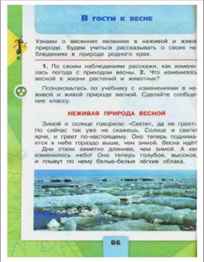  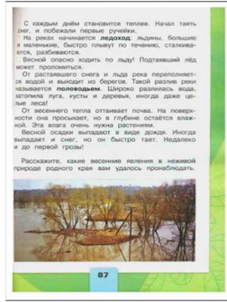  -Прочитаем в учебнике, какие задачи ставит перед нами Муравьишка Вопросик?  (1. Расскажите о своих наблюдениях, как изменилась погода с приходом весны?  2. Что изменилось весной в жизни растений и животных?)  Чтобы ответить на эти вопросы, прочитаем текст учебника.  Читаем: Неживая природа весной  86-87 стр.  Посмотрим на слайд и запомним, что такое половодье и ледоход  Какие весенние явления в неживой природе вам удалось пронаблюдать?  РАБОТА С ПОНЯТИЯМИ: ЛЕДОХОД, ПОЛОВОДЬЕ  Сейчас мы с вами разберем, что такое ледоход и половодье  , я покажу вам картинки  Весной солнышко пригревает сильнее, сугробы оседают, снег становится серым, а лед на реках, прудах и озерах делается рыхлым, темнеет и тает. Между льдинами появляются трещины. Обычно это происходит в апреле, в середине весны. Повсюду тает снег, бегут бурные звонкие ручьи. Не напрасно апрель называют «месяцем живой воды». В конце апреля реки вскрываются, начинается ледоход.  ♦ Что такое ледоход?  Это движение льда во время таяния. Льдины ломаются с треском, грохотом. Они плывут, словно огромные рыбины, иногда наскакивая друг на друга. Между льдинами появляются оконца синей чистой речной воды. Льдины плывут вниз по течению. Под лучами полуденного солнца они быстро тают. Талая вода заливает луга и низины. Начинается половодье.  Половодье – это большое количество воды, когда река заливает берега  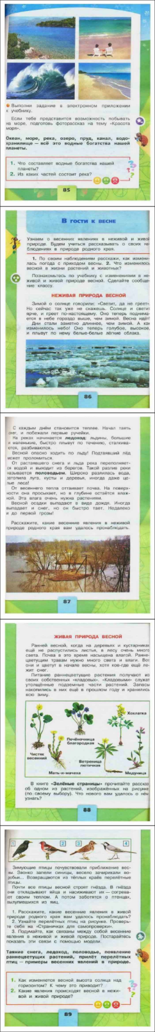  Теперь мы с вами перейдём к следующей главе нашего урока  Откройте учебник на странице 88.  Читаем Живая природа весной  88-89 стр.  Чтобы ответить на вопрос, какие изменения происходят с растениями, прочитаем текст.  Прочитали? Молодцы.  Теперь посмотрите на слайд  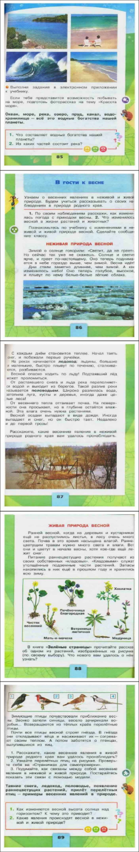  Вверху учебника на странице 89 нарисованы птицы.  Ребята, я дам вам карточки. Я скажу, кто будет читать.  Прочитайте их описание и узнайте их на рисунке учебника  1. Скворец — крупная, красивая птица с блестящим черным оперением. У него прямой длинный клюв, черный у самочки и ярко-желтый у самца.  2. Зяблики из отряда воробьиных. Их красноватая грудка и коричнево-зеленая спинка гармонично сочетаются с головой сине-серого цвета и черно-белыми крыльями.  3. Жаворонок – птица, слегка крупнее воробья, известная своим пением. Летают жаворонки быстро. Окрас жаворонковых скромный: пестрая спина, грудка со светлыми окантовками перьев, а также светлый живот с темными пятнышками.  4. Трясогузка - стройная и грациозная. Спинка и бока у нее серые, брюшко белое, верхняя часть грудки, хвост и крылья черные, блестящие, украшенные по краям белыми перышками. Вот какая модница! | - Работают с учебником и слушают учителя  Ледоход — движение льдин на реках и озёрах под действием течения или ветра  Половодье – это большое количество воды, когда река заливает берега  Работа с учебником  Дети читают текст на карточках | Коммуникативные: планирование учебного сотрудничества с учителем и сверстниками | Презентация
Физминутка | Беседа с классом  Демонстрация видеоролика  Фронтальная форма  Словесный  Наглядный | Ребята, встаньте со своих мест и постройтесь друг за другом, выполняем физминутку! | - Смотрят видео и повторяют |  | Видеоматериал
Первичное закрепление | Беседа  Использование учебника  Фронтальная форма  Словесный  Наглядный  Практический | Молодцы, садитесь!  Приведите примеры весенних явлений в природе словами текста. Об этом нам говорит умная черепаха на странице 89.  -Ребята, давайте еще раз вернемся к главному вопросу урока. (Как взаимосвязаны между собой весенние явления в живой и неживой природе?)  -Можем ли мы теперь ответить на этот вопрос?  -Какой вывод можно сделать?  -Закрепим наши знания и проверим себя.  Сейчас я вам дам карточки, по одной на парту, вы работаете в парах и высказываете свои предположения  РАБОТА В ПАРАХ  На карточках даны предложения, а дети в парах должны объяснить, как они их понимают.  Больше солнечного света. 1.  Тает снег.2.  Зацветают растения.3.  Появляются насекомые. 4  Возвращаются птицы. 5. | - Таяние снега, ледоход, половодье, появление раннецветущих растений, прилёт перелётных птиц – примеры весенних явлений в природе  - да  - изменения в неживой природе влияют на изменения в живой природе)  Больше солнечного света. 1.  Тает снег.2.  Зацветают растения.3.  Появляются насекомые. 4  Возвращаются птицы. 5. | Коммуникативное  вступать в диалог (отвечать на вопросы, задавать вопросы, уточнять непонятное) | Презентация
Самостоятельная работа | Беседа  Использование учебника  Проверка знаний  Фронтальная и индивидуальная формы  Словесный Наглядный  Практический | Сейчас проведём небольшой тест на закрепление полученных знаний.  - Как называется явление, когда весной река переполняется водой и выходит из берегов?  А) ледоход;  Б) половодье;  В) паводок.  - Какое растение не является раннецветущим?  А) хохлатка;  Б) мать-и-мачеха;  В) ландыш.  - Какое изменение в природе происходит не весной?  А) Заяц меняет цвет своей шкурки с серого на белый.  Б) Птицы выводят потомство.  В) Ярче светит солнце.  - Выбери только весенние месяцы.  А) февраль, март, апрель В) март, апрель, май;  Б) апрель, май, июнь;  - Какое явление происходит весной в неживой природе?  А) вьюга  Б) половодье  В) гололёд | 1. Б) половодье;  2. В) ландыш  3. А) Заяц меняет цвет своей шкурки с серого на белый.  4. В) март, апрель, май  5. Б) половодье | Познавательные  применение знаний и умений в знакомой и новой учебной ситуации через общеклассную, групповую и индивидуальную формы организации познавательной деятельности | Презентация
Включение в систему знаний и повторение | Беседа  Использование учебника  Фронтальная и индивидуальная формы  Словесный Наглядный  Практический | Ребята, предлагаю нам с вами отвлечься и выполнить пару заданий:  1) Я буду называть слова, а вы будете говорить, живая это природа или неживая  Деревья, растения, лёд, вода, солнце, животные, человек, ледоход, половодье, птицы,  2) На данной картинке нужно из трех вариантов выбрать правильный  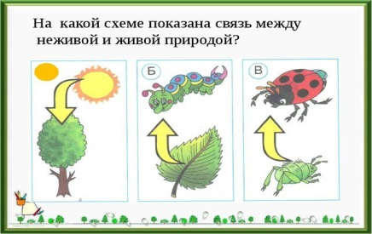  Правильный вариант на картинке слева, потому что дерево (живая природа) нуждается в солнышке (неживая природа).  3) Теперь решите кроссворд, я загадал слова, с которыми мы с вами сегодня познакомились  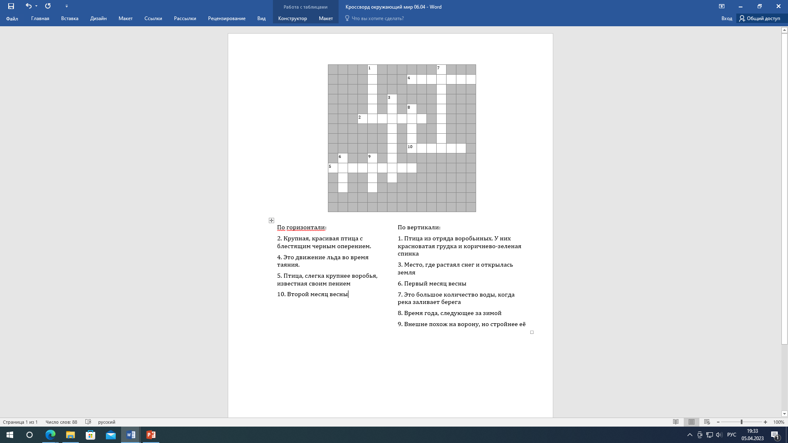  - О чём мы с вами говорили на уроке?  - Какая была тема урока? | - Живая: Деревья, растения, животные, человек, птицы.  - Неживая: Лёд, вода, солнце, ледоход, половодье.  Правильный вариант на картинке слева, потому что дерево (живая природа) нуждается в солнышке (неживая природа).  По вертикали:  1. зяблик  3. проталины  6. март  7. половодье  8. весна  9. грач  По горизонтали:  2. скворец  4. ледоход  5. жаворонок  10. апрель  - О взаимосвязи весенних явлений в живой и неживой природе  - В гости к весне | Коммуникативные:  формировать коммуникативные навыки: выслушивать мнения других и корректно их оценивать в процессе выполняемой работы | Учебник
Рефлексия учебной деятельности | Беседа  Ответы учеников  Фронтальная форма  Словесный  Наглядный | Оцените свою работу, нарисовав смайлики  Улыбка - это хорошо  Грусть – плохо  Теперь поднимите руки, кто понял сегодняшний урок  Теперь те, кто не понял  А закончить сегодняшний урок мне хочется словами великого писателя, и любителя природы Михаила Пришвина:  «Всё прекрасное на земле - от солнца, а всё хорошее от человека».  Запомните эти слова. Они помогут вам быть истинными друзьями и защитниками природы.  - Вы Сегодня молодцы!  - До свидания, ребята! | - Поднимают руки  - Поднимают руки  - Спасибо, до свидания! | Коммуникативные:  формировать коммуникативные навыки: выслушивать мнения других и корректно их оценивать в процессе выполняемой работы | Презентация

